Ciudad, 22 de Febrero de 2019

Señores
Boletín de Antropología
Universidad de Antioquia.
Medellín (Colombia).

Atendiendo lo dispuesto en su manual de ética y en la “Guía de estilo para la presentación de contribuciones” del Boletín de Antropología (BDA), el autor (es) de la presente contribución titulada:
Crisis alimentaria, patrón civilizatorio e interpelaciones andinas.

CERTIFICO QUE:
- El manuscrito es original.
- La presente contribución NO se ha sometido a evaluación de manera simultánea para su publicación en otras publicaciones físicas o electrónicas (revistas, capítulos de libros, etc).
- La presente contribución NO ha sido publicada total o parcialmente (física o electrónicamente) en otro espacio de difusión.
- El documento que origina la presente contribución cuenta con los respectivos consentimientos informados (entrevistas, imágenes de fotografía y audios).
- Las imágenes, tablas, gráficos y todo contenido visual cuentan con los permisos correspondientes para su publicación.
De igual forma
ACEPTA QUE:
- El manuscrito sea sometido a evaluación por pares ciegos y no se solicitará levantar el anonimato de los pares.
FIRMA  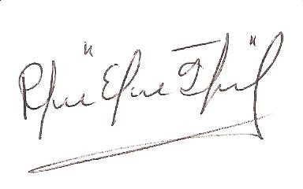  NOMBRE: Esperanza Gómez Hernández  Título académico: Trabajadora Social  Identificación: 51651799  Nacionalidad: Colombiana  ORCID: | FIRMA  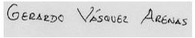  NOMBRE: Gerardo Vásquez Arenas  Título académico: Sociólogo  Identificación: 71701162  Nacionalidad: Colombiano  ORCID:

